UNIDAD TECNICO PEDAGOGICO 2020 –APRENDIENDO EN LINEA MINERAL CORREO INSTITUCIONAL DOCENTE: jacqueline.perret@colegio-mineralelteniente.cl

**GUIA DE APRENDIZAJE UNIDAD 2 N° DE GUÍA: 14**

**RECURSO: Guía de aplicación- Material de Apoyo Texto Alumno: Páginas: 50,51,52 Y 53**

**ASIGNATURA: Lenguaje y comunicación**

**NOMBRE ESTUDIANTE: ______________________________________________________**

**CURSO: Cuarto Año LETRA: A- B -C FECHA:**

**O.A: ( 2- 4- 6 -11—17-23) Profundizar su comprensión de las narraciones leídas: Extrayendo información explícita e implícita. Describiendo y comparando características, relacionando información, emitiendo una opinión sobre el tema planteado. Escribir Y transmitir sus ideas con claridad.**

**O.A Clase:** Leer en forma comprensiva texto Narrativo cuento: identificar las principales características, estructura, finalidad, relacionar la información del texto con experiencias personales, incremento de vocabulario y escritura creativa.

INICIO * **No olvides registrar en tu cuaderno, fecha- O.A - n° de guía**

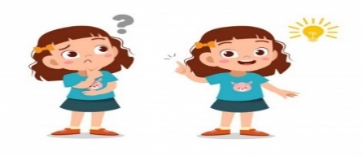

DESARROLLO

En la guía anterior comenzamos a trabajar EL CUENTO. Hoy continuaremos profundizando en su la estructura. Dirígete a la diapositiva

Para comenzar dirígete al material de apoyo, link de profundización. Luego regresa a la guía para trabajar en ella.

En esta clase profundizaremos la comprensión lectora, la escritura creativa y de interés personal.

**1.- ¿Qué recuerdas acerca de algún cuento? Anota lo que sabes o lo que crees que es, tal vez Caperucita Roja…….**

|  |
| --- |
|  |

A pensar y leer

**Desarrollo:** **ACTIVIDAD 1**

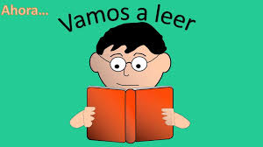

**APRENDIZAJES Y CONTENIDO:** Para desarrollar esta guía debes recordar la estructura del cuento. Observa la diapositiva del material de apoyo y los links de profundización.

Observa la diapositiva 3 del material**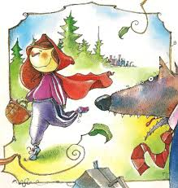En esta clase aplicaremos las estrategias de comprensión lectora anteriormente reforzadas.**

**Lee comprensivamente el texto “La caperucítala” de las páginas 50,51,52 y 53 texto del estudiante …Esta es una particular versión del cuento Caperucita Roja y desarrolla las siguientes actividad****es. Comencemos la lectura. Cuando termines, responde las siguientes preguntas en tu guía o cuaderno.**

**ACTIVIDAD 2 A DESARROLLAR:**

**La siguiente actividad, será muy entretenida, ya que deberás escuchar, observar y escribir en tu cuaderno, las respuestas y opiniones personales de este entretenido cuento.**

**Te invito a visitar estos links en YouTube y escuchar el cuento” CAPERUCÍTALA”**

[**https://www.youtube.com/watch?v=_Nf_ouqyKH4**](https://www.youtube.com/watch?v=_Nf_ouqyKH4) Escuchar el Cuento

[**https://www.youtube.com/watch?v=-THT_lrgcVY**](https://www.youtube.com/watch?v=-THT_lrgcVY) Desarrollar el vocabulario de la lectura.

* **Después de leer, observar y escuchar… Responde las preguntas en tú cuaderno guía o libro.**

|  |
| --- |
| 1. **Al finalizar la página 50:**   **¿En qué se parece lo leído en la lectura original de Caperucita?** |

|  |
| --- |
| **2.En la página 51:**  **a) ¿Cómo reaccionó Caperucita en el encuentro con el lobo?**  **b) ¿Qué decisión tuvo que tomar él?**  **3.¿En la página 52**:  **a)** **¿Qué pasó entre el lobo y la niña cuando lo encontró vestido de abuelita en la cama?** |

|  |
| --- |
| **4. Al final de la historia, página 53:**  **¿Por qué Caperucítala, comenzó a leer cuentos?** |

**DESPUES DE LEER EL CUENTO:**

**Reflexiona:**

1. **¿Qué opinas sobre lo que hacen los personajes principales?**

**…………………………………………………………………………………………………………………………………………………………**

1. **Al principio Caperucítala odiaba leer: ¿Te identificas con ella? ¿Por qué?**

……………………………………………………………………………………………………………………………………………………….

**RECUERDA LAS SIGUIENTES ESTRATEGIAS PARA DESARROLLAR DE MEJOR MANERA LA COMPRENSIÓN DE TUS LECTURAS**

* **Recordar lo que sabías antes**
* **Subrayar partes del texto al leer y que te ayudarán a comprender y responder de manera completa.**

**MONITOREO MIS AVANCES: ¿Cómo fue tu trabajo en esta sección? Pinta las respuestas que te identifiquen.**

**Disfruté Comprendí la Hice todas**

**La lectura lectura las actividades o más de la mitad.**



**CIERRE ESCRITURA CREATIVA**

**ESCRIBAMOS UN CUENTO**

**. A continuación, observa las siguientes imágenes para que inspires tu imaginación y luego escribas una cretiiva historia. Selecciona una para crear tu propio cuento.**

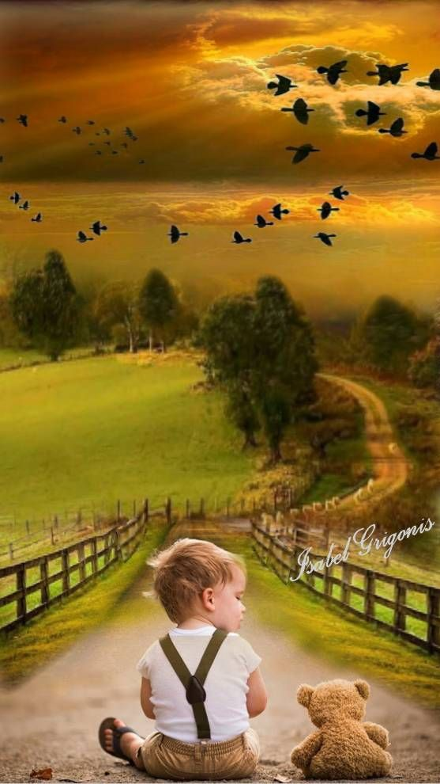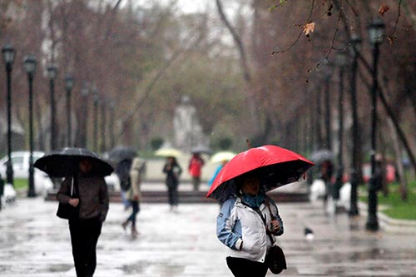

Elementos a considerar en la creación de tú cuento:

* Seleccionar el tema, la imagen, luego planifica tu escrito:

¿Dónde ocurrirá la historia? - ¿En qué época ocurrirá? - ¿Cómo serán los personajes? – ¿De qué trata la historia? - ¿Qué problema enfrentarán los personajes? - ¿Cuál será la situación inicial?- ¿Qué hechos importantes ocurrirán? – ¿Qué problemas o desafíos surgirán? – ¿Cómo se resolverá el problema? Y por último… ¿Cómo finalizará tú historia?

* **AHORA QUE SABES SOBRE QUE ESCRIBIRÁS Y CONOCES LA ESTRUCTURA DE UN CUENTO. ¡A ESCRIBIR! (Puedes escribirlo en tu cuaderno)**

**MI CUENTO ES: -------------**

|  |
| --- |
|  |
|  |
|  |
|  |

**Para desarrollar estas actividades, debes observar el material de apoyo y los links sugeridos de videos educativos sobre el cuento.**

**Sé, que lo harás bien…***¡Excelente Trabajo!*